***Этапы***

***оказания* *первой помощи при***

***передозировке наркотиками:***

*1. Вызвать «Скорую помощь»*

*2. Повернуть набок. Очистить дыхательные пути от слизи и рвотных масс.*

*3. Следить за характером дыхания до прибытия врачей.*

*4. При частоте дыхательных движений меньше 8-10 в минуту – искусственное дыхание «изо рта в рот».*

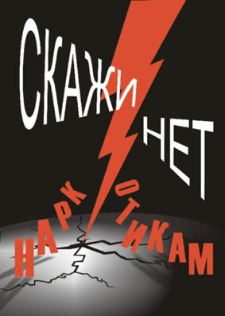



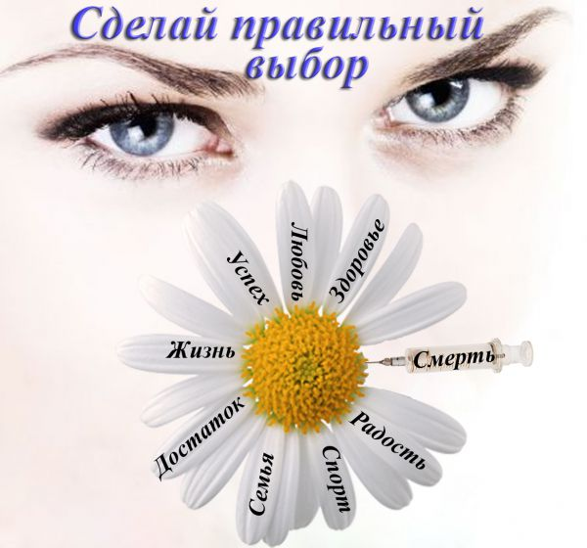



**2016 г.**



***ПРАВОВОЙ АСПЕКТ***

***Уголовная ответственность за некоторые виды преступлений, связанные с наркотиками, наступает с 14 лет. Познакомься с некоторыми статьями Уголовного кодекса РФ****.*

**Статья 228.** Незаконное изготовление, приобретение, хранение, перевозка, пересылка либо сбыт наркотических средств или психотропных веществ. Незаконное приобретение или хранение без цели сбыта наказывается лишением свободы на срок до 3 лет. Те же действия с целью сбыта наказываются лишением свободы на срок от 3 до 7 лет. Передача наркотиков от одного человека другому есть распространение наркотиков или сбыт.

**Статья 111.** Умышленное причинение тяжкого вреда здоровью, опасного для жизни человека или повлекшего за собой потерю зрения, слуха или какого-либо органа, либо утрату органом его функций, а также причинения вреда здоровью, повлекшее за собой психическое заболевание наркоманией или токсикоманией, наказывается лишением свободы на срок от 2 до 8 лет.

**Статья 229.** Хищение либо вымогательство наркотических средств или психотропных веществ.

**1**. Данные деяния наказываются лишением свободы на срок от 3 до 7 лет.

**2**. Те же деяния, совершенные:

* группой лиц по предварительному сговору;
* неоднократно;
* лицом с использованием своего служебного положения;
* с применением насилия, не опасного для жизни или здоровья, либо с угрозой применения такого насилия, наказывается лишением имущества или без такового.